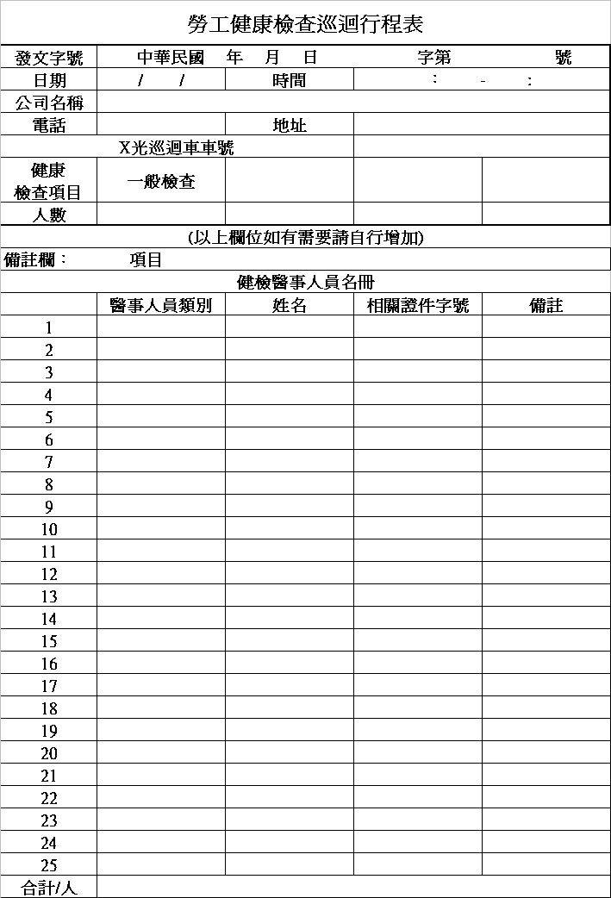
X光巡迴車支援同意書
依據勞工健康保險保護規則條例：第十條四項胸部X光攝影檢查，為勞工健康檢查項目之一，為使該業務執行順利，特備有X光巡迴車。
臺中市政府衛生局醫管科100.05.17修訂

X光車所有機構名稱：
地址：
電話
車號：
車上X光設備執照號碼：
鉛作業 | 異常氣壓 | 游離輻射作業 | 噪音作業 | 高溫作業 | 供膳作業 | 一般作業 | 作業類別
 |  |  |  |  |  |  | 人數
正己烷作業 | 二甲基甲醯胺作業 | 三氯乙烯、  四氯乙烯作業 | 二硫化碳作業 | 四氯化碳作業 | 四氯乙烷作業 | 四烷基鉛作業 | 作業類別
 |  |  |  |  |  |  | 人數
砷作業 | 石綿作業 | 二異氰酸甲苯作業 | 苯作業 | 氯乙烯作業 | 鈹作業 | 聯苯胺作業 | 作業類別
 |  |  |  |  |  |  | 人數
 | 鎘作業 | 鉻及其鹽類作業 | 粉塵作業 | 巴拉刈作業 | 黃磷铅作業 | 錳作業 | 作業類別
 |  |  |  |  |  |  | 人數

勞 工 健 康 檢 查 同 意 書
查本公司擬於 年 月 日 午 時 分至 月 日 午 時 分整，同意
，前來辦理勞工健康保護規則內有關檢查項目，確實無訛。
檢查作業類別及人數表格如下，請詳細確實填寫：
同意事業單位：
事業單位承辦人：
地 址：
電 話：
公司統一編號：
中 華 民 國 年 月 日
附註：１．醫療機構辦理勞工體格或勞工健康檢查時，應遵守勞工健康保護規則，由雇主負擔全部檢查費用，不得假借任何理由另外
向勞工收取。
２．指定醫療機構至各事業單位辦理巡迴勞工健檢業務，需事先向衛生局完成報備手續。
簽名：

